Міністерство освіти і науки України

Національний технічний університет України «Київський політехнічний інститут імені Ігоря Сікорського"

Факультет інформатики та обчислювальної техніки

Кафедра інформатики та програмної інженерії

Звіт

з лабораторної роботи № 1 з дисципліни «Алгоритми та структури даних-1. Основи алгоритмізації»

«Дослідження лінійних алгоритмів»

Варіант 19

Виконав студент Лисенко Андрій Юрійович

Перевірив

**Лабораторна робота 1**

**Дослідження лінійних алгоритмів**

**Мета** – придбати навички складання елементарних програм для обчислення виразів.

**Постановка задачі**

**Перевести** задане значення кута **B** із градусної міри в радіанну.

**Побудова математичної моделі**

**Використаємо** формулу переведення значеннякута з градусної міри в радіанну:

**B_rad = B_deg * pi / 180,**

Де **B_rad -** значення кута **B** урадіанах, **B_deg -** значення кута **B** у градусах.

**Псевдокод алгоритму**

**Крок 1 Крок 2**

Початок Початок

Обчислення добутку **B_rad B_rad = B_deg * pi / 180**

Кінець Кінець

**Блок схема алгоритму**

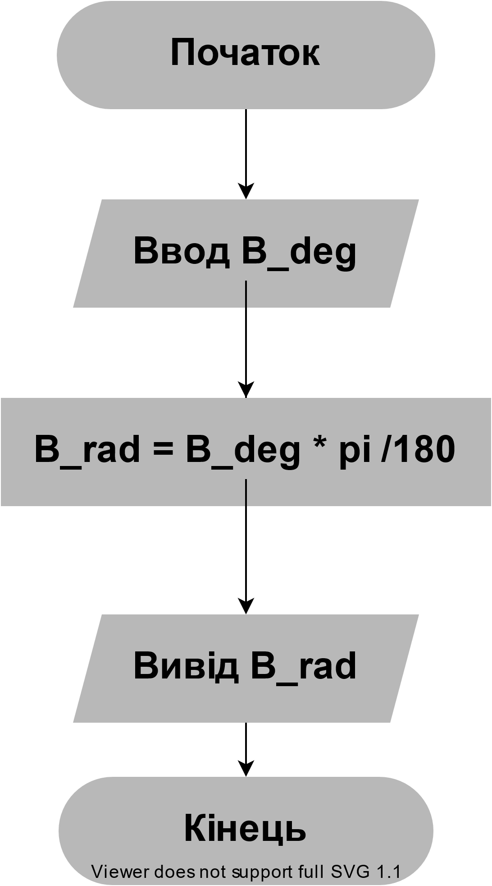

**Випробування алгоритму**

**Код на С:**

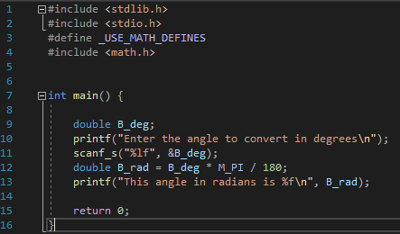

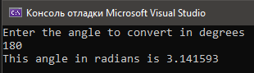

**Код на Python:**

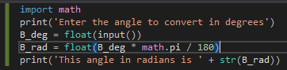

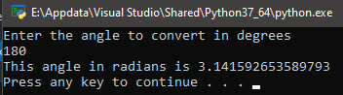

**Висновки**

Виконуючи цю лабораторну роботу, я придбав навички складання елементарних програм для обчислення виразів.